Recherche dichotomique dans un tableau

- Activité 1 : Trouver un nombre mystère : Jeu du plus ou moins
Exercice 1 : Petit jeu à faire à deux : l’un pense à un nombre entre 1 et 100, l’autre propose un nombre et le premier lui réponds soit « trouvé » , ou « plus petit », ou « plus grand »

Exercice 2 : Coder ce jeu en python sous la forme d’une fonction plusoumoins(n) qui renverra le nombre de coups pour trouver le nombre entier inconnu entre 1 et n. On utilisera uniquement les 3 variables : inconnu, proposition et nb_coups

Exercice 3 : Coder maintenant le jeu où c’est l’ordinateur qui fait les propositions et qui trouve le nombre inconnu tout seul en un nombre minimum de coup.

- Activité 2 :
Exercice 4 : Tester le code suivant :  from random import randint  L = []  n =0  for i in range(100) :  n = n + randint(1,10)  L.append(n)  print(L) | - que peut-on affirmer sur la liste L ?  - On veut savoir si le nombre 123 est dans la liste L, écrire un programme qui recherche 123 dans la liste L en un minimum de tests  - Écrire une fonction qui recherche si un nombre n quelconque est dans la liste L

- Recherche dichotomique dans un tableau trié
La méthode utilisée précédemment pour deviner un nombre entre 0 et N est appelée méthode dichotomique.
Nous allons l’utiliser pour faire une recherche dans un tableau trié.
Cherchons 54 dans le tableau ci-dessous :  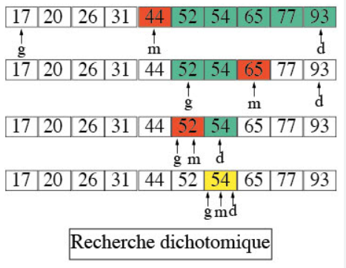 | Principe de l’algorithme :  - On détermine l’élément m qui est au centre du tableau  - Si c’est la valeur recherchée, on s’arrête avec un succès  - Sinon, deux cas sont possibles :  - si m est plus grand que la valeur recherchée, comme le tableau est trié, cela signifie qu’il suffit de continuer à chercher dans la moitié gauche du tableau ;  - sinon, il suffit de chercher dans la moitié droite.  - On répète cela jusqu’à avoir trouvé la valeur recherchée en réduisant l’intervalle de recherche ou arriver à un intervalle vide, ce qui signifie que la valeur recherchée n’est pas présente.

À chaque étape, on coupe l’intervalle de recherche en deux, et on en choisit une moitié.
On dit que l’on procède par dichotomie, du grec dikha (en deux) et tomos (couper).

- Algorithme de la fonction recherche_dichotomique :

Fonction Recherche_dichotomique(valeur,tab)
Entrées : valeur : un objet et tab : une liste d’objet de même type que valeur
Sortie : un booléen
Précondition : la liste tab doit être triée dans l’ordre croissant
Postcondition : on renvoie vrai s’il existe un indice i tel que tab[i]=valeur ou Faux sinon
Début
ig ……………… # indice du minimum
id ………………. # indice du maximum
Tant que …………………..……………………..
im ………………………… # indice du milieu
si …………………………….
Renvoyer ……………………………
sinon :
si …………………………….. Exercice 5 : coder cette
………………………… fonction en python et
Sinon écrire des tests
…………………………
fin si
fin si
Fin tant que
……………………
Fin

- Analyse de l'algorithme :
- Terminaison du programme : La fonction recherche_dichotomique contient une boucle non bornée, une boucle while, et pour être sûr de toujours obtenir un résultat, il faut s’assurer que le programme termine. Pour prouver que c’est bien le cas, nous allons utiliser un variant de boucle.
Définition d’un Variant de boucle : Il s’agit d’une quantité entière qui doit être positive ou nulle pour rester dans la boucle et qui doit décroître strictement à chaque itération.
Si l’on arrive trouver une telle quantité, il est évident que l’on va nécessairement sortir de la boucle au bout
d’un nombre fini d’itérations, puisqu’ un entier positif ne peut décroître infiniment.
Dans notre exemple, un variant est très facile à trouver : il s’agit de la quantité i_d – i_g
La condition de boucle étant i_g <= i_d, cela correspond à ce que notre variant soit positif ou nul.

- Étude de la complexité :
- y – a – t - il un pire des cas ? …………………………………………………………………………………..

- Comment le simuler pour un tableau de N éléments ? ...........................................................................................

- Étude pratique : reprendre le fichier complexite.py

N la taille du tableau | 100_000 | 1000_000 | 1_000_000 | 10_000_000
Temps d’exécution
- Étude théorique : Supposons que l’on doive effectuer une recherche dans un tableau trié contenant 174 valeurs (un annuaire, par exemple). Le pire cas est quand la valeur n’est pas dans le tableau. En négligeant la valeur supprimée du centre qui n’est pas la bonne, les moitiés contiennent chacune $\frac{174}{2}$ = 87 valeurs. La fois suivante, si l’on n’a pas trouvé la valeur recherchée, on continue de sélectionner l’une des moitiés de ce qui reste, qui contiennent 43 ou 44 valeurs. Le processus se poursuit jusqu’à n’avoir au plus qu’une valeur :
Pour pouvoir majorer le nombre maximum d’itérations, si le tableau contient $n$ valeurs, on choisit la plus petite puissance de deux qui soit après n ( $n≤2^{k}$). Dans notre exemple $174≤256 et 256=2^{8} .$
Puisqu’à chaque itération, on sélectionne une moitié de ce qui reste, donc on divise par 2 à chaque fois ; il faut donc 8 itérations pour qu’il ne reste plus qu’un élément et on est sûr de s’arrêter cette fois-ci.
On peut trouver ce nombre d’itérations en utilisant une fonction mathématique qui est le logarithme décimal en base 2 $note log2 (x)$  si $n=2^{k} alors k=\log_{2}(n)$  log₂ désigne le logarithme népérien de n en base 2  Dans notre cas on a : $\log_{2}(174)≈7.44$  $\log_{2}\left(256\right)=8$  La courbe de la fonction log(x) est tracé ci-contre : | 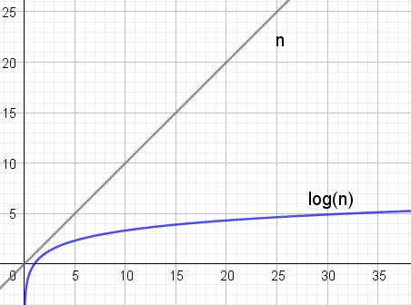
On remarque que log(n) croit beaucoup moins vite que la fonction linéaire.
Pour une recherche classique dans un tableau de 174 valeurs : le cout est 174
Pour une recherche dichotomique dans un tableau de 174 valeurs : le cout est de 8
La complexité de la fonction recherche_dichotomique est de l’ordre du logarithme de la taille de la liste,
on la note en O(log(n))
Attention rappel : Pour faire une recherche dichotomique le tableau doit être trié

Exercice 6 : quel est le nombre maximal de tours de boucles effectuées par l’algorithme de recherche dichotomique dans un tableau trié de de taille 60 000 000 ? de taille 7 500 000 000 ?
………………………………………………………………………………………………………….
…………………………………………………………………………………………………………………
Exercice 7 : On recherche la valeur 9 par dichotomie dans le tableau T suivant :
T= {1,2,2,5,6,6,7,9,9,10,10,13,13,15]
- Compléter le tableau d’évolution des variables au cours de l’exécution de l’algorithme de recherche dichotomique (g ,d et m représentent les indices du début, fin et milieu).
 | $$g≤d ?$$ | m | T[m] | Moitié à conserver (droite ou gauche ou fin ? ) | g | d
Avant l’itération 1 |  |  |  |  | 0 | 13
Après l’itération 1 | vraie | 6 | 7
Après l’itération 2
Après l’itération 3
……

- Quel est la valeur renvoyée par l’algorithme ?

Exercice 8 :
Combien de valeurs sont examinés lors de l’ appel recherche_dichotomique(7,[0,1,1,2,3,5,8,13,21])?

